**OTOMATİK TANK Kontrolü**

**Gerçekleştirilen bu projede bir tanktaki sıvının otomatik olarak istenilen seviyeye gelmesi ve istenilen sıcaklığa kadar ısıtılması sağlanmaktadır.**

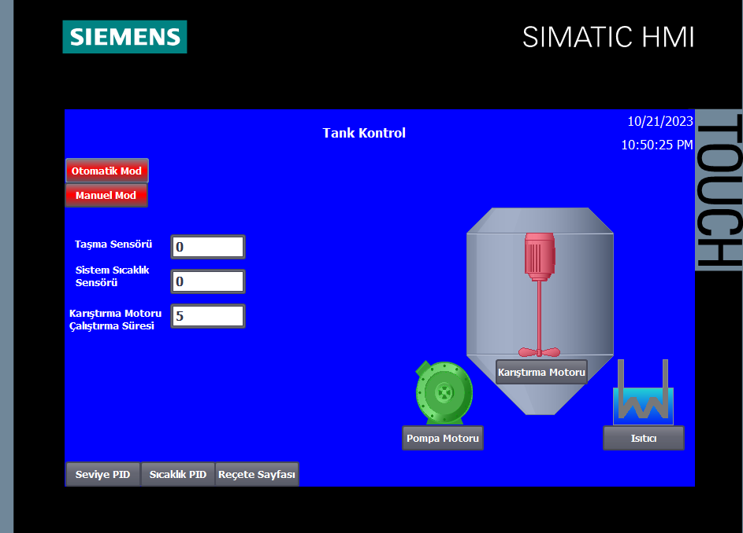

**Ana sayfada şekilde görüldüğü üzere fonksiyonlar mevcuttur.**

**Otomatik Mod: Otomatik Mod butonu otomatik modu etkinleştirir ve otomatik moddaki fonksiyonların başlanmasını sağlar. Bu buton aktif olduğunda yeşil renk, pasif olduğunda kırmızı rengini alır.**

**Manuel Mod: Manuel mod butonu manuel modu etkinleştirir ve manuel moddaki fonksiyonların başlanmasını sağlar. Bu buton aktif olduğunda yeşil, pasıf olduğunda kırmızı rengini alır.**

**Taşma sensörü karşısındaki ibare tankın o anki sıvı değerini gösterir.**

**Sistem sıcaklık sensörü tankın o anki sıvı sıcaklık değerini gösterir.**

**Karıştırma motoru çalışma süresi karşısındaki ibare ise kullanıcının bu motorun ne kadar süre çalışmasını isterse bu bölümde dakika cinsinden girebilir.**

**Ana sayfa sol attaki butonlar, üzerlerine basıldığında ilgili ekrana götürürler.**

**Tankın sağ sol ve ortasındaki donanımlar, manuel modda çalıştırılacak donanımlardır.**

**Pompa motoru butonuna basıldığında motor yeşil renkte ise motor çalışıyor, kırmızı renkte ise çalışmıyor demektir.**

**Karıştırma motoru butonuna basıldığında , motor yeşil renkte ise çalışıyor, kırmızı renkte ise çalışmıyor demektir.**

**Isıtıcı butonuna basıldığında ısıtıcı mavi renkte ise çalışmıyor, kırmızı renkte ise çalışıyor demektir.**

**Son 3 madde manuel mod içindir.**

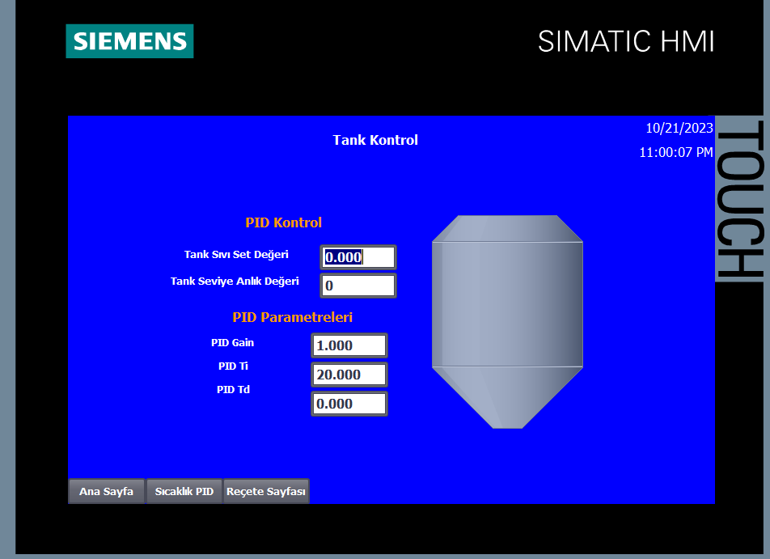

**Yukarıda görülen sayfa seviye PID işlemleri ile ilgilidir. Burada Tank sıvı seviye set değeri için kullanıcı istediği değeri karşısındaki kutucuğa girebilir. Ayrıca Tankın anlık seviyesi gözükür.**

**Hemen altında bulunan PID Parametreleri ile PID parametreleri prosese göre ayarlanabilir.**

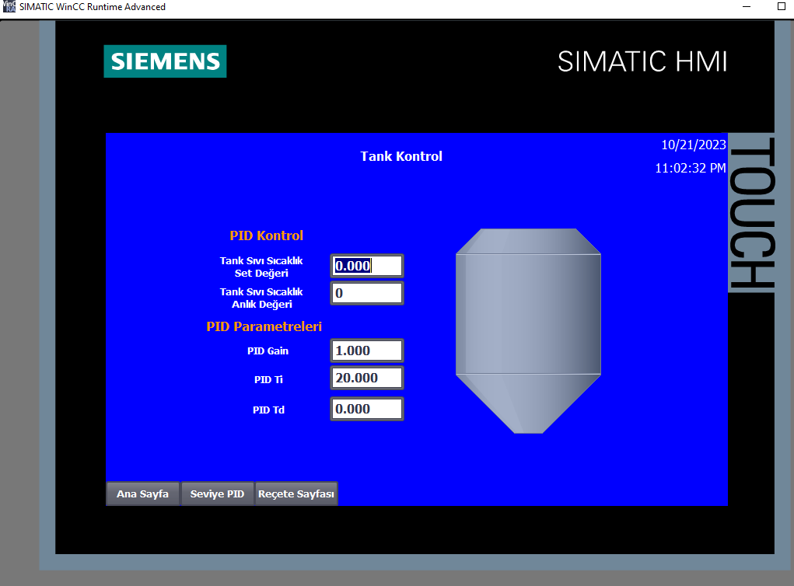

**Yukarıda görülen sayfa seviye PID işlemleri ile ilgilidir. Burada Tank sıvı sıcaklık set değeri için kullanıcı istediği değeri karşısındaki kutucuğa girebilir. Ayrıca Tankın anlık sıcaklığı gözükür.**

**Hemen altında bulunan PID Parametreleri ile PID parametreleri prosese göre ayarlanabilir.**

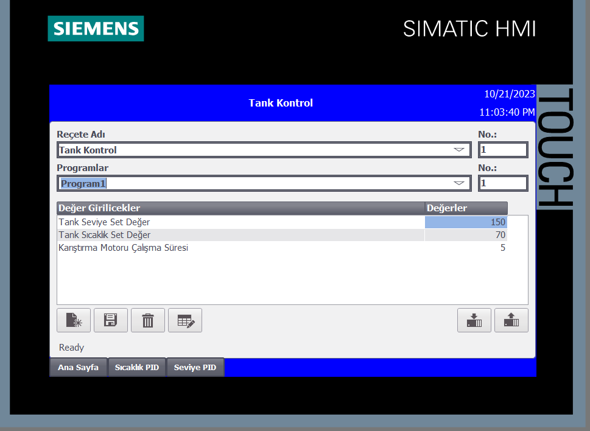

**Yukarıda görülen reçete sayfasında, genel amaç sürekli olarak değerler değiştirip uğraşmaktansa bir kere program ayarlanıp süreden tasarruf edilir. Önceden ayarlanmış program görselde görülebilir.**

Bu parametreler kullanıcının kendi isteğine göre değiştirilebilir. Programlar bölümünde istenilen program seçilip örneğin tank seviye set değeri sürekli olarak 150 litre isteniyorsa Değer kısmına girilir. Diğer değerlerde aynı şekilde girilip , kırmızı ok ile gösterilen butonda kaydedilir ve bu program uygulanmaya başlar.